臺北市萬華區華江國小交通安全地圖
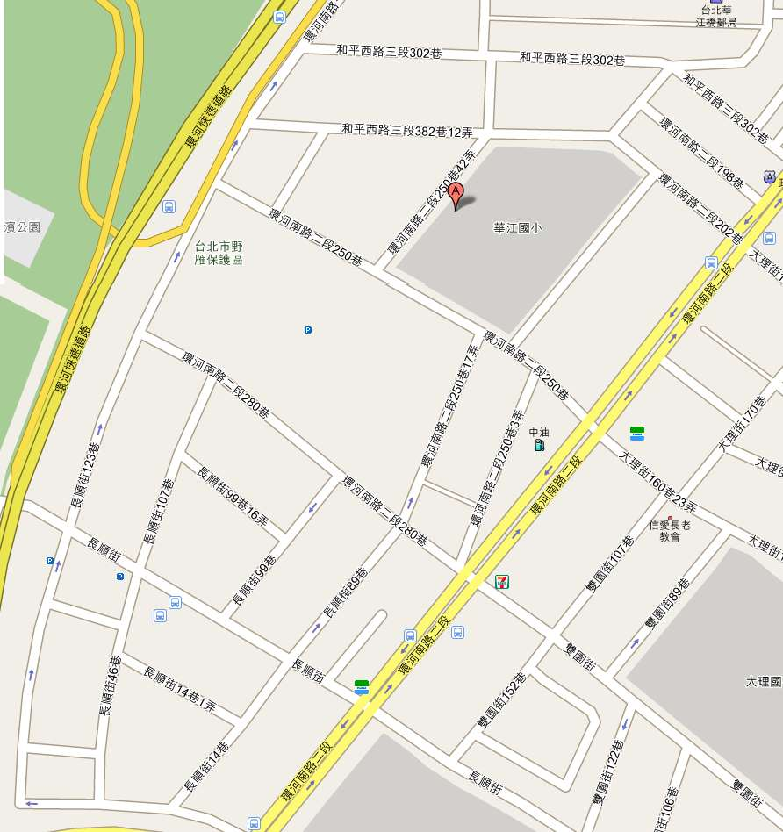
1
21
3
4
5
6

9
7
8
1008
118
128
13
1428
1528
1628
1728
1828
20828
21
22
23
25
24
26
29
27
28
30
19
31
32
33
服務站名稱:
1.建泰印刷品行 | 10.統一超商華江門市 | 19.正典文理音樂短期補習班
2.大進印刷有限公司 | 11.錦美香麵包店 | 20.長宏紙業 | 28.168鞋店
3.華隆米行 | 12.金博士兒童托育中心 | 21.宏壹紙品有限公司 | 29.大同乾洗店
4.蔡順發商店 | 13.健康廚房 | 22.環河南路加油站 | 30.西區憲兵隊
5.北市私立義光育幼院 | 14.福壽商店 | 23.皇冠模型 | 31.力霸大別墅
6.鑫慧牙醫診所 | 15.喬登眼鏡行 | 24.欣欣客運華江站 | 32.灝寧印刷文具有限公司
7.華江里辦公處 | 16.吳宗憲內科診所 | 25.艾瑞森商店 | 32.灝寧印刷文具有限公司
8.順興車業 | 17.富全機車材料行 | 26.秀馨堂製香鋪 | 33.華江派出所
9.北海釣具行 | 18.加油站小吃 | 27.美香齋

